Newtons 3. lov

Når vi nedsænker et lod i en væske, bliver loddet påvirket af en opadrettet kraft, opdriften. Ifølge Newtons 3. lov må vi forvente, at væsken bliver påvirket af en lige så stor og modsatrettet kraft. Det vil vi undersøge nærmere.

Forsøg 1: Kraften fra vandet på loddet

Aflæs på vægten den samlede masse *m* af stativ, tråd og lod. Før et bægerglas med vand ind under loddet og aflæs den nye masse $m_{1}$.

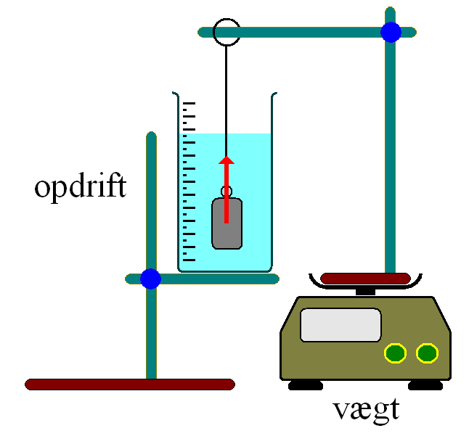

På grund af opdriften er $m_{1}<m$, og opdriften $F_{op}$ er givet ved:

$F_{op}=(m-m_{1})⋅g$

hvor *g* er tyngdeaccelerationen.

Forsøg 2: Kraften fra loddet på vægten

Stil det samme bægerglas med vand på vægten og aflæs massen *m*. Nedsænk loddet i vandet og aflæs den nye masse $m_{1}$. På grund af reaktionen fra opdriften er $m_{1}>m$, og kraften fra loddet på vægten er givet ved:



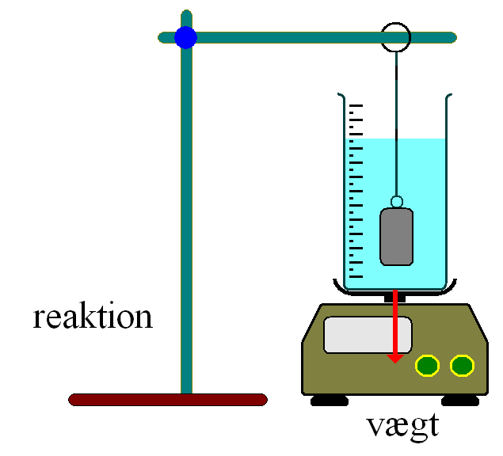

Gentag forsøget med andre væsker (f.eks. glycerol og sprit) og vis, at



er uafhængig af væsketype. Hermed er Newtons 3. lov bekræftet.